**UNIDAD 1 Y 2: FASE DE CONSTRUCCIÓN - CREAR UN OVI EN FORMATO WEB CON HTML5 Y CSS3**

**PRESENTADO POR:**

**CARLOS ALBERTO DORADO GIRON CÓD. 10316121**

**PRESENTADO A:**

**MAURICIO PERDOMO VARGAS**

**DIRECTOR**

**GRUPO: 301122_80**

**UNIVERSIDAD ABIERTA Y A DISTANCIA – UNAD**

**INGENIERIA DE SISTEMAS**

**CEAD – EL BORDO**

**2017**

# INTRODUCCIÓN

La educación hoy en día busca estrategias innovadoras para dar respuesta a los procesos educativos que exige la sociedad. La demanda de competencias y características en cada una de las etapas de la formación escolar impulsa a los docentes y directivos a formular planteamientos curriculares acordes con su ritmo, y a pesar de las discusiones que esto pueda generar, cada vez son más las herramientas y aplicaciones que aparecen en estos procesos.

Actualmente, se están realizando numerosos estudios que invocan a la integración de las nuevas Tecnologías de la Información y Comunicación (TIC) como estrategia para la gestión y valoración del conocimiento, haciendo posible su socialización entre diversos grupos y comunidades de investigación; y permitiendo la difusión de nuevos conocimientos.

Las discusiones surgidas de estos estudios plantean la necesidad de adoptar metodologías centradas en el usuario final para evaluar la experiencia del usuario al momento de interactuar con el entorno web.

Los entornos web son cada vez más importantes, debido a que han facilitado significativamente el intercambio y distribución del conocimiento, convirtiéndose en herramientas de apoyo para que los usuarios con pocos conocimientos puedan crear y gestionar contenidos con relativa facilidad. Por consiguiente, los diseñadores de estos entornos web deben tomar en cuenta un mayor número de criterios durante el proceso de diseño, con el objetivo de satisfacer las necesidades del usuario en particular.

# DESARROLLO DE LA ACTIVIDAD

## MocKup Seleccionado

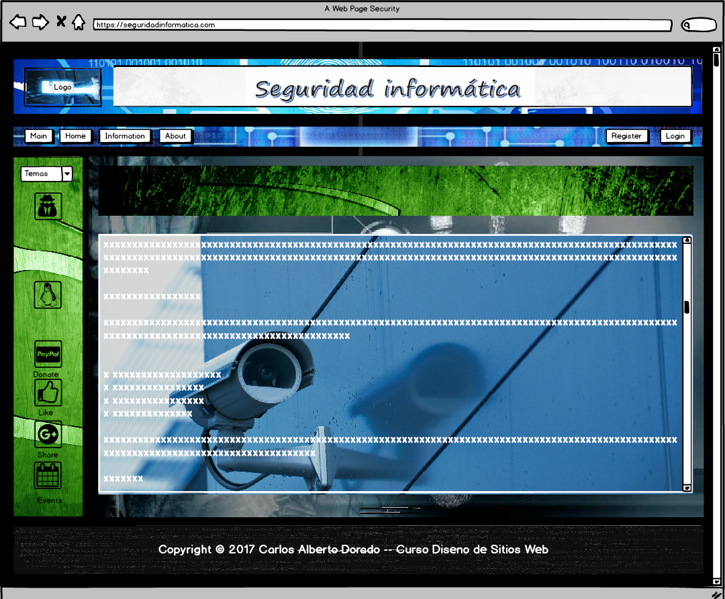

1. **Link del Repositorio en GitHub**

[**https://github.com/CarlosAlbertoDorado/OVI**](https://github.com/CarlosAlbertoDorado/OVI)

1. **Link de la página Publicada en GitHub**

[**https://carlosalbertodorado.github.io/OVI/Index.html**](https://carlosalbertodorado.github.io/OVI/Index.html)

# CONCLUSIONES

* Se resalta la importancia del desarrollo de entornos web ya que han facilitado significativamente el intercambio y distribución del conocimiento, convirtiéndose en herramientas de apoyo para que los usuarios con pocos conocimientos puedan crear y gestionar contenidos con relativa facilidad.
* Vemos como en el contexto actual de la atomización y el acceso a la información 24 horas x 7 días, los portales web no sólo tienen la ardua labor de mantenerse actualizados, sino que también deben adaptarse a las nuevas tecnologías, a nuevos formatos y a usuarios con perfiles muy diferentes.

# REFERENCIAS BIBLIOGRÁFICAS

Perdomo Vargas, M. (29, 11,2016). O.V.I. UNIDAD 1. [Página Web]. Recuperado de:

<http://hdl.handle.net/10596/9134>

Marzal, M. Á., Prado, J. C., & Burgoa, E. R. (2015). Objetos de aprendizaje como recursos educativos en programas de alfabetización en información para una educación superior de posgrado competencial. Investigación Bibliotecológica: Archivonomía, Bibliotecológica E Información, 29139-168. doi:10.1016/j.ibbai.2016.02.029. Recuperado de:

<http://bibliotecavirtual.unad.edu.co:2048/login?url=http://search.ebscohost.com/login.aspx?direct=true&db=edselp&AN=S0187358X16000307&lang=es&site=eds-live>

Olmedo Plata, J. j., Gómez Zermeño, M. m., & Pintor Chávez, M. m. (2014). Estrategias innovadoras en el aula: implementación de un objeto virtual de aprendizaje. Educación Y Humanismo, 16(26), 58-72. Recuperado de:

<http://bibliotecavirtual.unad.edu.co:2048/login?url=http://search.ebscohost.com/login.aspx?direct=true&db=eue&AN=120050986&lang=es&site=eds-live>

Chacon, S. & Straub, B. (2014). Pro Git (2nd ed.). Mountain View: Apress. Recuperado de:

<https://git-scm.com/book/es/v2>

GONZÁLEZ, D., & MARCOS, M. (2013). Responsive web design: diseño multidispositivo para mejorar la experiencia de usuario. Bid, (31), 1-9. Recuperado de:

<http://bibliotecavirtual.unad.edu.co:2051/login.aspx?direct=true&db=lls&AN=95008768&lang=es&site=eds-live>